如何提高物理概念的教学效率
物理概念在物理教学中有着重要的内容，如果学生无法正确的掌握概念的内涵，那么就无法对概念相关的规律、定理有深刻的理解，对此本文将从心理学角度分析，如何进行有效的物理概念教学。
- 如何帮助学生形成正确的概念
- 使用多媒体、实验等辅助手段，帮助学生形成概念
教学时可以借助演示实验和探究实验，通过实验现象感知科学概念，为学生的认知奠定必要的基础。例如，选修3-2《4.3楞次定律》中教师可以利用实验引入对楞次定律内容做如下探讨：如图2 所示，（1）磁铁插入与抽出时，指针偏转的方向相同吗？指针左偏与右偏意味着什么呢？（2）如何才能知道线圈中产生的感应电流的方向呢？感应电流的方向有什么特点和规律？
2、利用问题创设物理学情境，激活学生背景知识
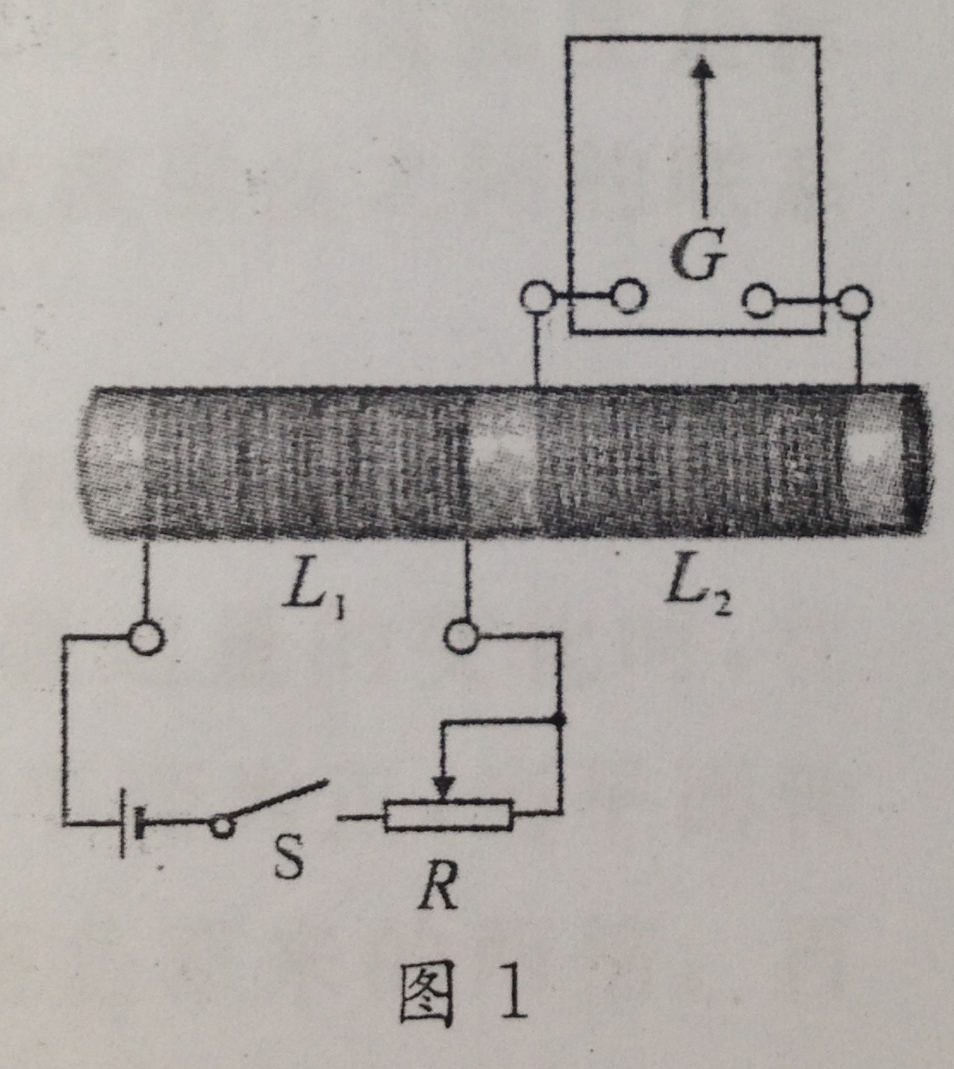
在选修3-2的《4.6 互感和自感》教学中，新教材对这两个知识点处理与旧教材有所不同，同时出现在一节内容中，使学生对这两个关联不大的知识点无法理解，针对以上问题可做以下改变：
问题1、如图1，闭合开关，当滑动变阻器R滑动时，线圈L₂中是否会有感应电流？能否判断电流方向？
问题2、当线圈L₁中的电流变化时，在另一个线圈L₂中为什么会有感应电动势？
问题3、滑动变阻器R的滑片滑动时，线圈L₁中会不会产生感应电动势？
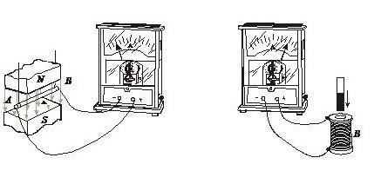
问题1的目的是通过知识回顾，建立起本课所涉及的知识背景，使楞次定律、法拉第电磁感应定律等知识成为继续学习互感和自感现象的知识背景。问题2是在学生已经熟悉背景知识的基础上引入新知识互感的概念，并且了解到互感现象是一种常见的电磁感应现象。问题3使学生对所了解的概念走进了更深的层次，并且认识到自感现象是一种特殊的电磁感应现象。
图 2
- 如何理解概念的内涵
- 理解新旧知识结构之间的关系，正确建立新概念
奥苏贝尔根据新知识与原有认知结构的关系，将概念学习和命题学习分为下位学习、上位学习和并列结合学习三种不同的模式。
原有知识的概括程度或包容的范围高于新学习的知识，属于下位学习。例如，认识了匀变速运动后，学生会继续学习平抛运动、斜抛运动就属于下位学习。
原有知识在概括的程度和包容的范围上低于要学习的新知识，属于上午学习，模式为上位总括性同化。由于上位学习的模式是上位总括性同化，所以教师上课时必须举例足够的数量和概念的变式例证来引导学生学习概念的本质特征。例如：必修2《7.2 功》概念的学习，是在力和位移概念基础上的一种上位学习，首先利用正面例子帮助学生概括：①一个人将一箱货物沿水平方向向前拉动了位移L，我们可以说此人对货物做了功，大小为W=FL。②一人将一箱货物抗着走上斜坡，斜坡长度为L，虽然人对货物的作用力与货物的位移L 不沿同一方向，但是因为F与L的夹角不为90⁰，力F对货物做功W=FLcosθ。由此学生领会到“位移是沿力的方向上的位移”这个本质特征。③一人扛着一箱货物站在自动扶梯上上楼，问这个人对货物的作用力有没有做功？很多学生认为力没有做功，因为人站着不动。接下来可以提出下列问题：物体的能量有没有改变？为什么会改变？接着引导学生分析：人是站着上楼的还是走上楼的，并非做功的本质，有力、在力的方向上产生位移，这才是做功的两个要素。通过以上例子分析，学生加深了功的两个要素的认识，以及“力必须持续作用在物体的整个位移”本质特征的理解，正确建立的功的概念。
- 正确引导学生认识概念核心内容
通常我们可以通过物理的这些角度来认识物理概念：①定义和物理意义。例如，功率是力在单位时间内做的的功，物理意义是描述做功快慢的物理量，在学习了重力做功之后对弹力做功的探究中，进一步对F-L图像进行的深入的分析，得到了弹性势能的表达式。②物理量的矢标性。选修3-1《2.1 电源和电流》中将电流强度简称为电流，电流强度是标量。可是在学习电流的过程中，又规定正电荷定向移动的方向为电流方向，学生容易对电流的矢标性产生疑惑，认为电流是矢量。此时，教师只要追问学生：矢量与标量除了一个有方向一个没有方向，还有没有其他的区别？学生会回想起矢量要遵循平行四边形法则，那么就能确定电流是标量并非矢量。
- 正确分解概念理解的步骤，帮助学生深刻理解概念
基于学生认知水平的有限性，当物理学习过程中出现一个涉及面比较广的概念出现时，教师不可能一次就完整地从本质上全教给学生，而应该根据学生的知识基础和接受能力来分段学习，并且在巩固的基础上遵循学生的认知规律。例如，功这一概念，在初中物理功指的是力和在力的方向上位移的乘积，并且力与位移必须在同一方向上。而到了高中，功是指力和在力的作用下产生位移的乘积，此时力与位移可以同向、反向、或者有夹角，这就使得功有了正负。
物理概念的教学目的就是为了让学生能够真正理解物理概念，形成物理学科知识。概念教学不能一步到位，而应该根据学生的认知规律，全面研究物理教材，抓住概念的编排逐步深化。
【参考文献】
1、莫雷，教育心理学，2014（7）
2、吴建忠，高中物理概念和规律课的本真教学，2015（3）

